МБДОУ детский сад комбинированного вида №43

Доклад
«Роль экологического воспитания в жизни ребёнка»

Выполнила :
Дедюхина Л. Ю.

Обострение экологической проблемы в стране диктует необходимость интенсивной работы по формированию у населения экологического сознания, культуры природопользования. Эта работа начинается в детском саду – первом звене системы непрерывного образования.
Дошкольное детство – начальный этап формирования личности человека, его ценностной ориентации в окружающем мире. В этот период закладывается позитивное отношение к природе, к «рукотворному миру», к себе и к окружающим людям.
Осознанно-правильное отношение детей к природе строится на чувственном её восприятии, эмоциональном отношении к ней и знании особенностей жизни, роста и развития отдельных живых существ, знании приспособительных зависимостей существования живых организмов от факторов внешней среды, взаимосвязей внутри природных сообществ. Такие знания в процессе общения ребёнка с природой обеспечивают ему понимание конкретных ситуаций в поведении животных, птиц, состоянии растений. Так, знания о живом организме позволяют ребёнку в дальнейшем осознать себя Человеком, частью природы. В процессе освоения экологических знаний, умений и навыков ребёнок начинает осознавать себя мерой всех вещей.
Бесконечно разнообразный мир природы побуждает у детей живой интерес, любознательность. Природа постоянно окружает ребёнка, очень рано входит в его жизнь. На прогулке он внимательно рассматривает окружающую его природу: насекомых, животных, птиц, растения.
Приступая к работе по экологическому воспитанию дошкольников, поставила перед собой цель – воспитание гуманного отношения к миру, формирование у детей экологической культуры – осознанно правильного отношения к объектам природы непосредственного окружения.
Без приближения детей к природе и широкого использования её в образовательно-воспитательной работе детского сада нельзя решать задачи о природе, о существующих в ней связях, на основании влияния деятельности человека на природу, формируется желание активно защищать, облагораживать среду. Во время бесед с детьми выяснили, что не все дети знают о зимующих и перелётных птицах, какую пользу приносят. Была поставлена цель – расширения и уточнения детей об изменении образа жизни в разное время года.

Ставила задачи:
-Уточнить и систематизировать представления детей о зимующих и перелётных птицах.
- Воспитывать бережное и заботливое отношение к пернатым.
- Приучать выражать заботу о птицах.
- Развивать эмоциональную отзывчивость, творческие навыки, познавательные способности.
Организуя непосредственно образовательную деятельность с детьми по проекту «Наши пернатые друзья», я закрепляла знания детей о птицах, через рассматривание иллюстраций, энциклопедий о птицах, через использование дидактической игры «Назови птицу»; «Голоса птиц»; «Закончи предложение»; «Учись сравнивать»; «Четвёртый лишний», упражняла в умении различать и правильно называть птиц. Играя, дети учатся распознавать жизнь живого существа, его своеобразие, что также способствует формированию чуткости и душевной отзывчивости ребёнка.

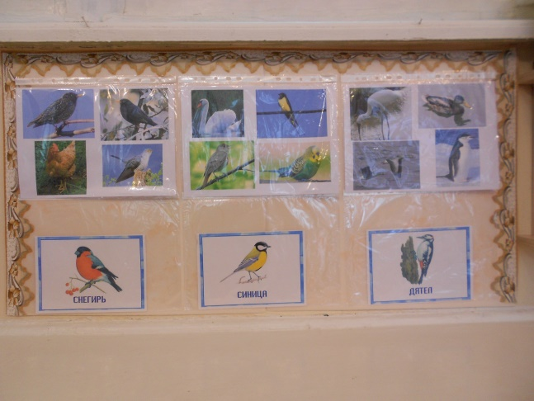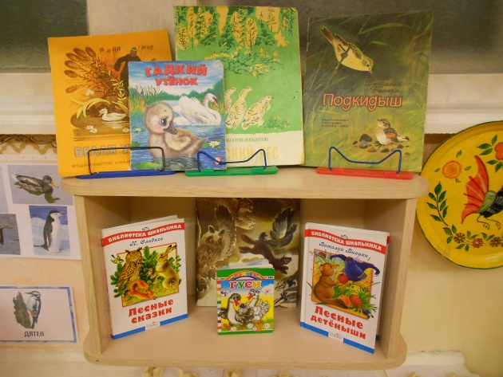

В ходе НОД совместно с детьми искали ответ на вопрос «Почему зимующие птицы не улетают в теплые края, а остаются зимовать?». Проводились беседы: «Мы познаём мир птиц»; «Какие птицы остаются зимовать»; «Чем и где питаются птицы»; «Зачем надо кормить птиц?».
Была проведена акция «Накормите птиц зимой». В её рамках было разработанно мероприятие, где дети вместе с детьми изготавливали кормушки для птиц, которые потом развешивали на территории детского сада. Дети всю зиму наблюдали за прилётом зимующих птиц на кормушки, вели дневник наблюдения за птицами. Наблюдая за птицами, дети, заметили, что, пополняя кормушки в одном и том же месте и в одно и тоже время, птицы привыкают к постоянным местам кормёжки и посещают их с точностью часов. Эта акция помогла детям понять, как тяжело выжить зимующим птицам в холодное и голодное время года.
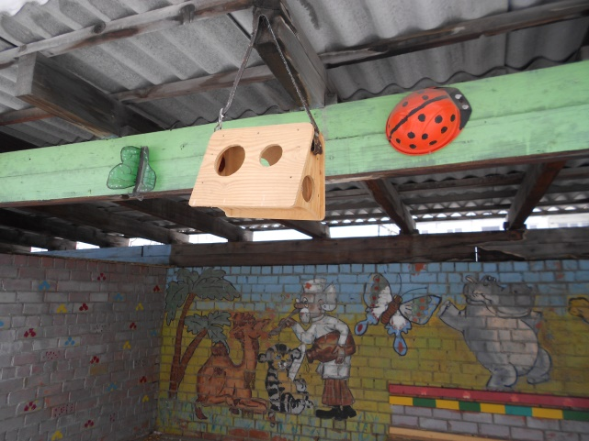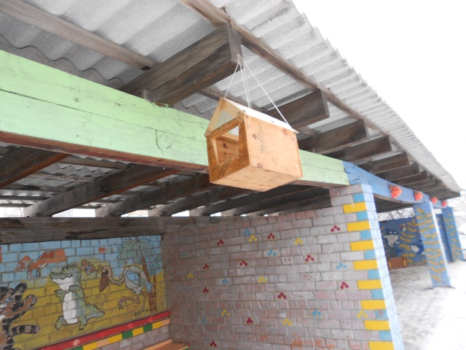
Тематические занятия, занятия-беседы, игровые упражнения проводила с использованием яркого наглядного материала. Разучивали стихи, пословицы и поговорки о птицах. Используя схемы моделирования дети учились составлять описательный рассказ о птицах, их место обитания, приспособление к природным условиям. Также знакомились с разнообразием мира птиц.
Была проведена викторина «Пернатые друзья», где закреплялись знания об окружающем мире, расширялись и закреплялись знания детей о птицах, вырабатывалось умение быстро находить правильный ответ.
Организовывалась выставка совместного творчества родителей и детей «Наши пернатые друзья». Художественно-творческая деятельность помогала детям закрепить полученные знания, умения и навыки, расширяли их продуктивные возможности.

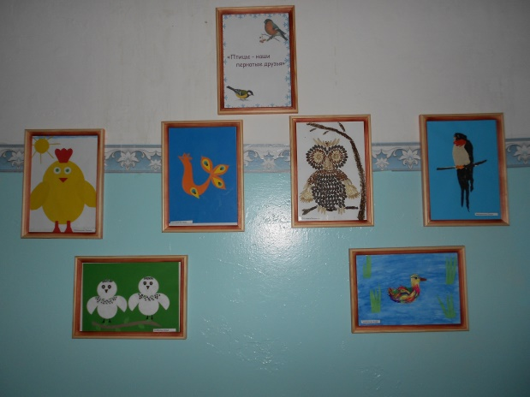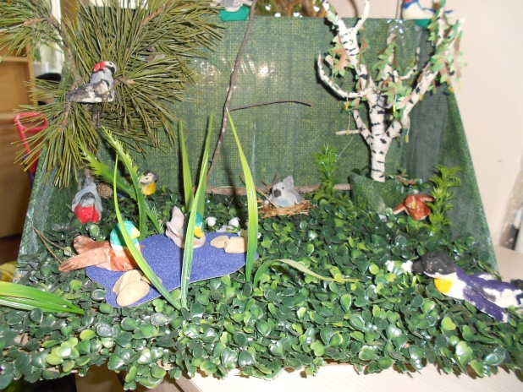

Проводились подвижные игры: «Птицы в клетке»; «Ласточки»; «Голуби и кот»; «Птицелов»; «Скорцы и кошка» и другие.
В ходе проведенной работы дети обогатили свои знания о птицах, делились своими наблюдениями, полученными знаниями с родителями, что несомненно, сказывалось на участие семей в мероприятиях. Родители детей более активно принимали участие в выставках, изготовление кормушек, сбора корма. Проявляя заботу о птицах, видя участие и поддержку родителей, дети почувствовали себя важной частичкой природы, от которых зависит жизнь маленькой птахи.
Итак, экологически ориентированная активность позволяет дошкольникам овладеть умением экологически целесообразно вести себя в природе. Ребёнок накапливает нравственно-ценностный опыт отношения к миру, что придаёт его деятельности гуманный характер.
В результате освоения детьми уровня экологической воспитанности, выражается прежде всего, в качественном отношении к природе.

Список литературы:
Т.М. Бондаренко «Экологические занятия с детьми 5-6 лет» Воронеж 2006г.
М.Г. Борисенко «Перелётные и зимующие птицы» Санкт-Петербург 2005г.
В. Зотов «Лесная мозаика»
Н.А. Кнушевицкая стихи иречевые упражнения по теме «Птицы»
Т.А. Шорыгина «Птицы, Какие они?»
О.А. Скоролупова «Тематическое планирование образовательного прцесса в ДОО»

